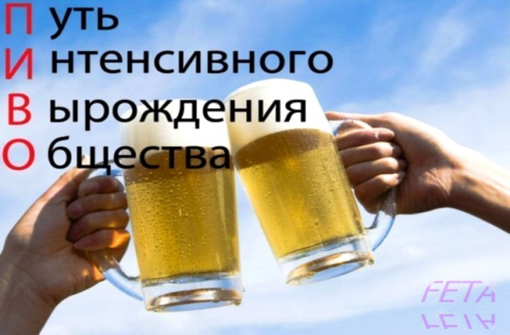

Пивной алкоголизм
Пиво- это натуральный алкогольный напиток, который содержит большое количество соединений, образующихся в процессе ферментации и поступающий из растительного сырья.
Пивной алкоголизм - самый тяжелый, трудно поддающийся лечению вариант алкоголизма.
Сам ячмень, из которого готовиться пиво-продукт очень полезный, но микробы брожения в пивном сусле убивают все эти полезные свойства, используя из для своего размножения.
Человек, пьющий пиво, привыкает не только к его опьяняющему действию, но и к успокоительному.
Через совсем небольшой промежуток времени пиво становится необходимым элементом отдыха и успокоения.
Употребление пива входит в привычку и способствует формированию алкоголизма.
Большинство любителей пива сочетают его употребление с курением. Как результат - двойной удар по организму.
При употреблении пива клетки головного мозга страдают гораздо сильнее, чем при употреблении водки, так как в пиве в микродозах есть кадаверин- аналог трупного яда.
Из-за этого происходит резкое снижение интеллекта человека, его способности к обучению
Постоянное употребление пива может привести к выраженному слабоумию и снижению личностной оценки.
У мужчин, постоянно употребляющих пиво происходит замещение мужских гормонов на женские, что приводит к изменению фигуры - расширяется таз, жир откладывается по женскому типу на бедрах и животе.
Стенки сердца дряхлеют, что приводит к развитию ишемической болезни сердца, увеличивается риск развития инфаркта, появляется одышка. Идет формирование, так называемого, «пивного сердца».
Пивной алкоголизм губит организм еще страшнее и коварнее.
Именно пивной алкоголизм является причиной развития:
цирроза печени
гепатита
нарушения интеллекта
миокардиодистрофии.
Обратиться за оказанием квалифицированной медицинской помощи можно в ГУЗ «Липецкая РБ», кабинет приема врача нарколога №18, телефон регистратуры 41-88-55.
Пройти тестирование на определение зависимости от алкоголя можно в отделении медицинской профилактики ГУЗ «Липецкая РБ» каб№19, телефон 41-92-30.
И совсем не важно, какой алкоголь Вы употребляете.
Помните – это всегда приведет к болезни!
Врач нарколог ГУЗ «Липецкая РБ» Н.Н.Подолеев.

